**■ 추가옵션 시스템 변경목적과  
‘점프력과 올스탯%가 높은 빈도로 함께 출현하는 문제’ 확인 내용**

추가옵션의 허들을 낮추는 것을 검토하는 과정에서 옵션의 ‘종류’와 ‘등급’ 모두에 가중치를 두는 방식이 과도하게 복잡하다고 판단, 옵션 ‘등급’의 가중치 기반 확률은 유지하면서 옵션 ‘종류’에 대해선 균등 확률로 수정하기로 결정했습니다. 이를 위해 추가옵션의 확률 로직을 도입할 당시 개발했던 차등 가중치 기반 로직이 아닌, 새로 개발한 균등 분포 기반 로직으로 수정하여 2월 18일 테스트월드 업데이트에 적용하였습니다.

테스트월드 업데이트 이후, “점프력과 올스탯% 추가옵션이 함께 등장하는 경우가 많았으나, 이번 패치 이후 해당 사항이 해소되었다”라는 리포팅이 접수되었습니다. 저희가 수정한 내용과는 무관한 부분이었기에 과거 로직을 다시 분석하였고, 저희가 잘못 파악하고 있던 부분을 확인하였습니다.

정확한 설명을 위해 과거 추가옵션 종류 선택 로직 및 옵션의 배열 순서를 다음과 같이 공개합니다.

**1.정해진 순서에 따라 배열된 추가옵션들 중 가중치에 따라 첫번째 옵션을 선택**

**2.선택된 옵션의 위치를 기준으로 위/아래 구간으로 분리**

**3.두 구간에서 각각 가중치에 따라 옵션을 하나씩 선택**

**4.선택된 두 옵션 중 하나를 균일한 확률로 최종 선택하여 두 번째 옵션으로 설정**

**5.동일한 방법으로 세 번째, 네 번째 옵션 선택**

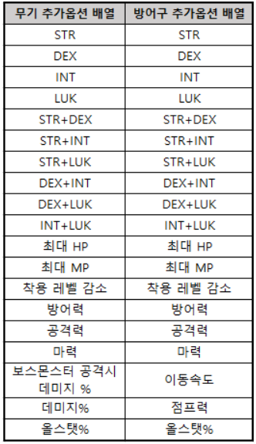

관련하여 균일한 확률로 최종 선택하는 4번 로직 때문에 첫 번째 선택된 옵션에 따라 이후 특정 옵션이 같이 등장할 확률이 높았습니다. 예를 들면 무기에서 데미지%가 등장한 경우나 방어구에서 점프력이 등장한 경우 올스탯%가 아랫줄에 단독으로 있어 높은 확률로 같이 등장할 수 있었습니다. 그러나 관련 로직을 ‘이미 등장한 옵션을 제외한 나머지 옵션들을 가중치에 따라 선택하는 과정’으로 잘못 인지하고 있었습니다. 현상 파악을 정확하게 하지 못한 저희 잘못입니다. 심려를 끼쳐드린 점 사과드립니다.

또 현재 게임 내 존재하는 모든 확률형 시스템을 전수 조사한 결과 문제가 있는 부분은 어빌리티에서도 사용하고 있었습니다. 어빌리티의 경우 등급 재설정 시는 문제가 없지만, 옵션 재설정 시에는 동일한 문제가 확인되어 이 부분도 2월 정식 업데이트에 수정할 예정입니다.

이번 추가옵션 개편을 통해 많은 분들이 납득하시기 어려웠던 특정 옵션들이 높은 빈도로 같이 나오는 문제는 확실히 수정되었습니다. 앞으로는 의심 가는 문제 사항이 있으면 적극 원인을 파악하고 수정하겠습니다. 이와 별개로 모든 추가옵션 종류가 동일한 확률로 부여되도록 수정하는 것은 공지된 대로 유지하여 추가옵션의 난이도를 소폭 하향하려 합니다. 추가옵션의 난이도를 정확히 이해하실 수 있도록 추가옵션 등급 설정 확률을 함께 공개합니다.

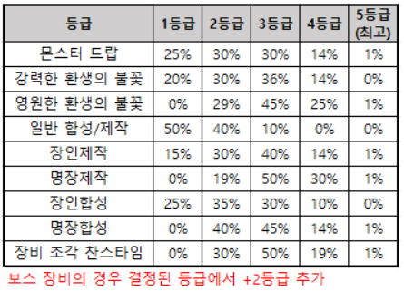

기존에 비해 많은 변화가 발생할 수 있는 부분에 대해 의도와 배경을 충분히 알려드리지 않은 부분과 변경 과정에서 정확한 스펙을 확인하지 못해 실망감을 안겨 드린 점 다시 한번 사과드립니다.